前往盐城市日月路小学线路图
一、学校地址：盐城市福裕路9号（中海世纪公馆南侧），联系电话：83097699。
二、公交线路
（1）盐城高铁站乘38路日月路小学站下； （2）盐城高铁站乘89路2009庄园站下；
（3）盐城高铁站乘B支4盐都区法院站下； （4）盐城高铁站乘H11线盐城市第一中学站下
三、线路示意图
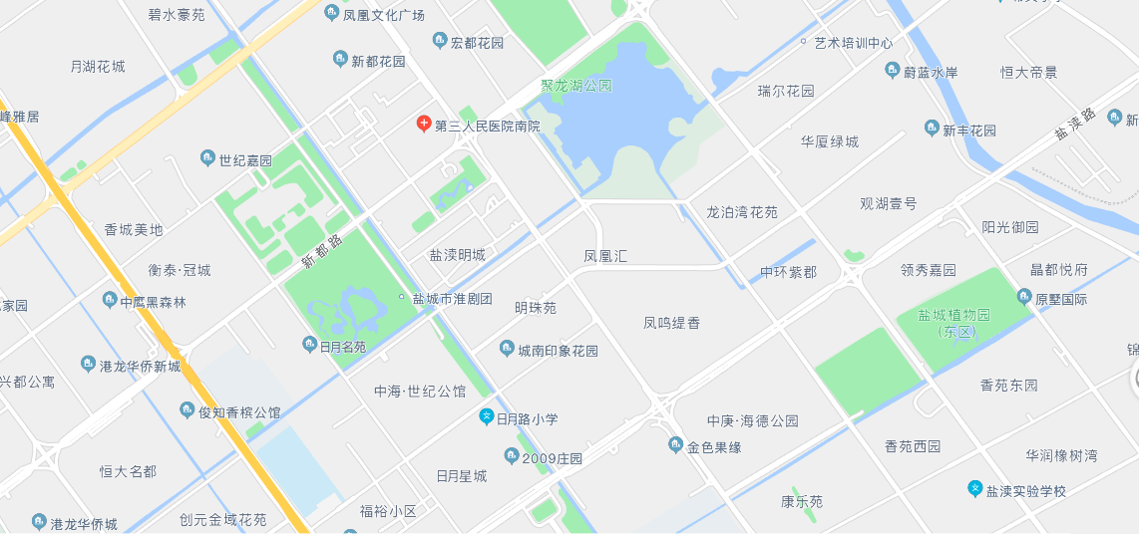
盐城市日月路小学

友情提醒：
1.按照防疫要求，考试当天考点学校仅北门可供考生出入，开放时间为早上7:00。
2.考点入口报到须扫“场所码”，核验《准考证》、48小时内核酸检测阴性证明，检查实时“苏康码”、“行程卡”和检测体温，务请提前做好相关准备。除身份核验外，考试须全程佩戴口罩。
3.所有考生应认真阅读《江苏省2022年省属事业单位统一公开招聘人员笔试考生新冠肺炎疫情防控告知书》（2022年5月31日发布），密切关注我省、市新冠肺炎疫情防控最新要求以及本人健康状况，严格执行我省、市疫情防控相关措施和要求，提前熟悉考点地址和交通路线，考试当天应综合考虑天气、道路、交通状况及疫情防控等因素，选择合适的交通方式和出行路线，以免因出现异常情况影响正常参加考试。

